Thứ …………. ngày ……… tháng ……. năm 2020
ÔN TẬP TOÁN
Khoanh tròn trước chữ cái đặt trước câu trả lời đúng
1. Số 15 là số có ….?
a/ 1 chữ số b/ 2 chữ số c/ 15 chữ số
2. Dãy số nào sau đây được xếp theo thứ tự giảm dần?
a/ 12, 13, 14, 15, 16 b/ 16, 15, 12, 13, 14 c/ 16, 15, 14, 13, 12
3. Lan cắt được 1 chục bông hoa, Hà cắt được 7 bông hoa. Hỏi cả hai bạn cắt đươc bao nhiêu bông hoa?
a/ 17 b/ 8 c/ 10
4. Số thích hợp điền vào chỗ trống của phép tính 16 +2 - …. = 10 là:
a/ 18 b/ 10 c/ 8
5. Số cần điền trong dãy số 20, 19, …, 17, …, 15 là:
a/ 18, 16 b/ 18, 14 c/ 16, 14
6. Các số thích hợp điền vào chỗ trống của phép tính 19 > …… > 16 là:
a/ 16, 17 b/ 17, 18 c/ 18, 19
7. Hình vẽ bên có:
a/ 3 hình tam giác và 2 hình vuông
b/ 4 hình tam giác và 2 hình vuông
c/ 2 hình tam giác và 4 hình vuông
8. Tính:
10 |  | 10 |  | 19 |  | 10 |  | 11 |  | 18
3 |  | …. |  | 6 |  | …. |  | 1 |  | ….
….. |  | 7 |  | …… |  | 19 |  | ….. |  | 10
9. Nối các phép tính có kết quả bằng nhau
1 + 9 |  | 18 – 7 |  | 10 +8 |  | 14 – 2 |  | 15 + 4 |  | 17 – 5
19 – 8 |  | 2 + 17 |  | 10 – 0 |  | 17 + 1 |  | 18 – 6 |  | 10 + 2

10. Viết tiếp câu hỏi để hoàn thành bài toán và thực hiện giải bài toán đó:
Nhà Lan có 10 con gà mái và 8 con gà trống. Hỏi ……………………………………..
……………………………………?
Tóm tắt: Bài giải
Có : ……. gà mái ……………………………………………………………
Có : ……. gà trống ……………………………………………………………
Có tất cả: ……… con gà ? ............................................................................................

11. Điền số và dấu để có phép tính đúng:
16 |  |  | = | 10
10 |  |  | = | 10

12. Viết:
a/ 12 gồm ….. chục và ….. đơn vị. Ta viết: 12 = 10 + …..
b/ 19 gồm ….. chục và ….. đơn vị. Ta viết: 19 = 10 + …..
c/ 15 gồm ….. chục và ….. đơn vị. Ta viết: 15 = 10 + …..
13. Viết số:
a/ Liền trước số 10 là số: ……. |  | e/ Liền sau số 19 là số: …….
b/ Liền trước số 20 là số: ……. |  | f/ Liền sau số 10 là số: …….
c/ Liền trước số 15 là số: ……. |  | g/ Liền sau số 16 là số: …….
d/ Liền trước số 17 là số: ……. |  | h/ Liền sau số 18 là số: …….
14. Viết các số theo thứ tự:
a/ Từ 8 đến 17: …………………………………………………………………………….
b/ Từ 19 đến 9: …………………………………………………………………………….

Cùng nhau ôn tập nhé!

ÔN TẬP TIẾNG VIỆT
1. Nhìn tranh viết chữ:
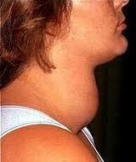
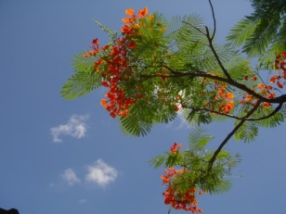
hoaphượng
2. Điền vần và dấu thanh để có từ đúng:
đồng r………. |  | l……… ván |  | l……… rìu |  | h…… phượng
d……. sáo |  | trắng m…….. |  | dòng s……… |  | bánh t…….
múa s…….. |  | sức kh…….. |  | thu h……….. |  | ch……. nhắt
3. Nối thành câu có nghĩa:
Mẹ đi chợ về |  | gáy ò… ó …. o.
Sáng sớm, |  | đang thu hoạch lúa.
Chú gà trống |  | có quà cho bé.
Các bác nông dân |  | thời tiết rất mát mẻ.

4. Viết (có thể rèn nghe viết vào vở 1)
Hoa ngọc lan lấp ló qua kẽ lá. Nụ hoa xinh xinh, trắng ngần. Khi hoa nở, cánh xòe ra rất đẹp.
5. Viết 3 từ:
a/ Có vần at: ……………………………………………………..
b/ Có vần ac: …………………………………………………….
c/ Có vần ach: ……………………………………………………

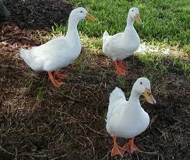
6. Nhìn tranh nối vần tương ứng:

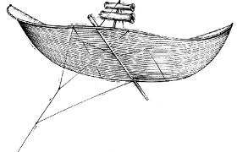
hoa sen
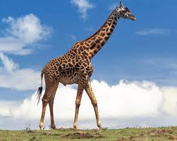
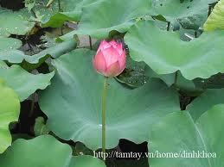
ơt
ươu
ưu
iêu
it
en

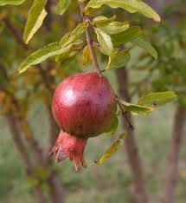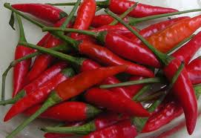

Cùng nhau ôn tập nhé!

